# Public-Key Infrastructure (PKI) Lab

公钥密码学是当今安全通信的基础，但当通信的一方将公钥发送到另一边时，它就会受到人工攻击。根本的问题是，没有简单的方法来验证公钥的所有权，即，给定一个公钥及其声明的所有者信息，我们如何确保公钥确实属于声明的所有者？公钥基础设施(PKI)是解决这个问题的一个实用的解决方案。

本实验室的学习目标是让学生获得关于PKI的第一手经验。SEED实验室有一系列专注于公钥密码学的实验室，而这个实验室则专注于PKI。通过在这个实验室完成任务，学生应该能够更好地理解PKI是如何工作的，PKI如何被用来保护网络，以及中间人攻击如何被PKI击败。此外，学生将能够理解对公钥基础设施的信任的根源，以及如果根本信任被破坏，会出现什么问题。本实验室涵盖以下主题：

* 公钥加密、公钥基础架构(PKI)
* 证书颁发机构（CA)、X.509证书和根CA
* Apache、HTTP和HTTPS
* 中间人攻击

## 公钥构架

* 公开密钥密码学

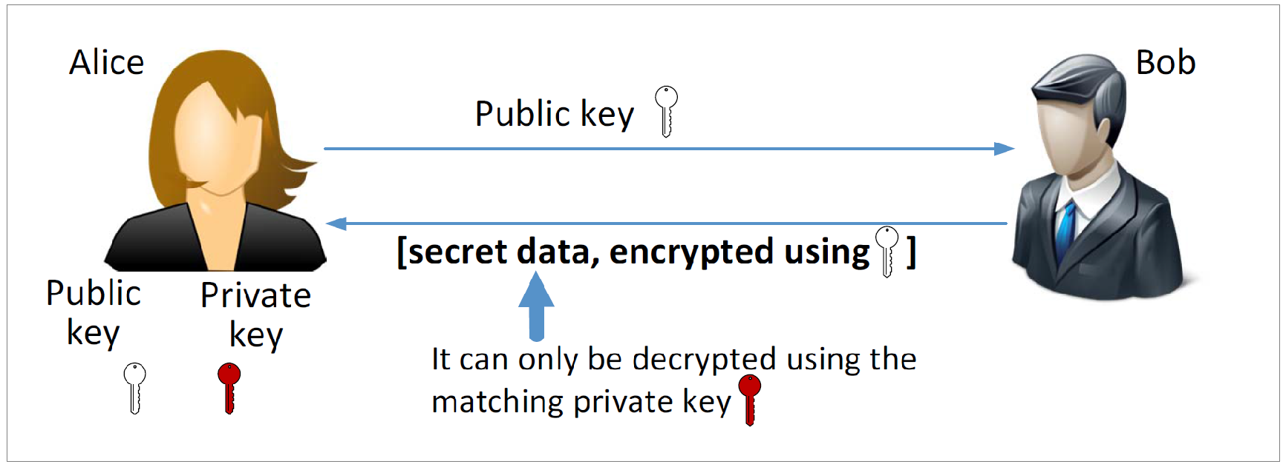

Figure :

* 中间人攻击

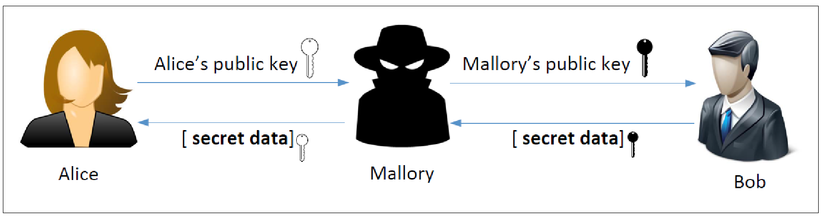

Figure :

**根本问题**：

* 鲍勃没有办法知道他收到的公钥是否属于爱丽丝。

**解决方案**：

* 找到受信任方以验证身份
* 将身份绑定到证书中的公钥
* 证书不能伪造或篡改（使用数字签名）

### 数字签名

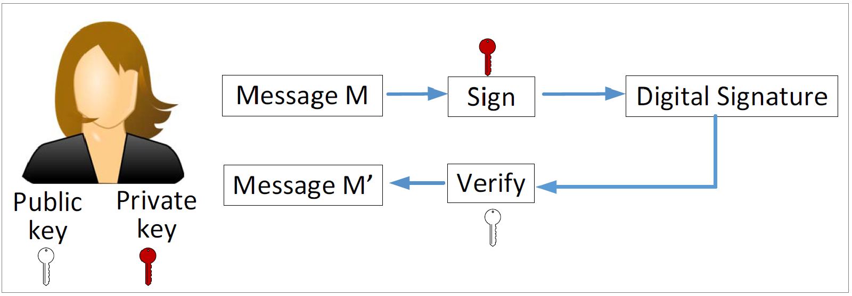

Figure :

如果签名没有被篡改，M‘将和M只有Alice可以签名一样（她有私钥），每个人都可以验证（公钥是公开已知的）

使用数字签名防止MITM攻击：

* Alice需要去一个受信任方来获得一个证书。
* 在验证Alice的身份后，受信任方颁发带有Alice的名字和公钥的证书。
* Alice将整个证书发送给Bob。
* Bob使用受信任方的公钥来验证证书。
* Bob现在知道了一个公钥的真正所有者。

证书颁发机构(CA)：一个受信任的交易方，负责验证用户的身份，然后将已验证的身份绑定到一个公钥。

数字证书：证明其中包含的公钥确实属于文档中描述的身份的文件。

Q：如果ModelCA的证书是自签名的，我们如何验证它？

A：没有办法来验证它。我们只是确保证书以受信任的方式获得

* 附带操作系统（如果我们信任操作系统，我们就信任证书）。
* 与该软件一起提供（如果我们信任该软件，那么我们就信任该证书）。
* 手动添加（如果我们相信自己的决定，我们就相信证书）。
* 是由我们不信任的人寄给我们的（不要相信证书）

## 实验环境设置

在这个实验室中，我们将生成公钥证书，然后使用它们来保护web服务器。证书生成任务将在VM上执行，但我们将使用一个容器来托管web服务器。

**容器设置和命令**。请从实验室的网站下载[Labsetup.zip](https://github.com/SKPrimin/HomeWork/tree/main/SEEDLabs/Crypto_PKI/Labsetup.zip)文件到您的VM，解压它，进入Labsetup文件夹，并使用docker-compose.yml文件来设置实验室环境。

在下面的内容中，我们将列出一些与Docker和组成相关的常用命令。由于我们将非常频繁地使用这些命令，因此我们已经在.bashrc文件(在我们提供的SEEDubuntu20.04VM中)中为它们创建了别名。

$ docker-compose build # 构建容器镜像  
$ docker-compose up # 启动容器  
$ docker-compose down # 关闭容器  
  
// 上面命令的别名  
$ dcbuild # Alias for: docker-compose build  
$ dcup # Alias for: docker-compose up  
$ dcdown # Alias for: docker-compose down

docker-compose build  
docker-compose up

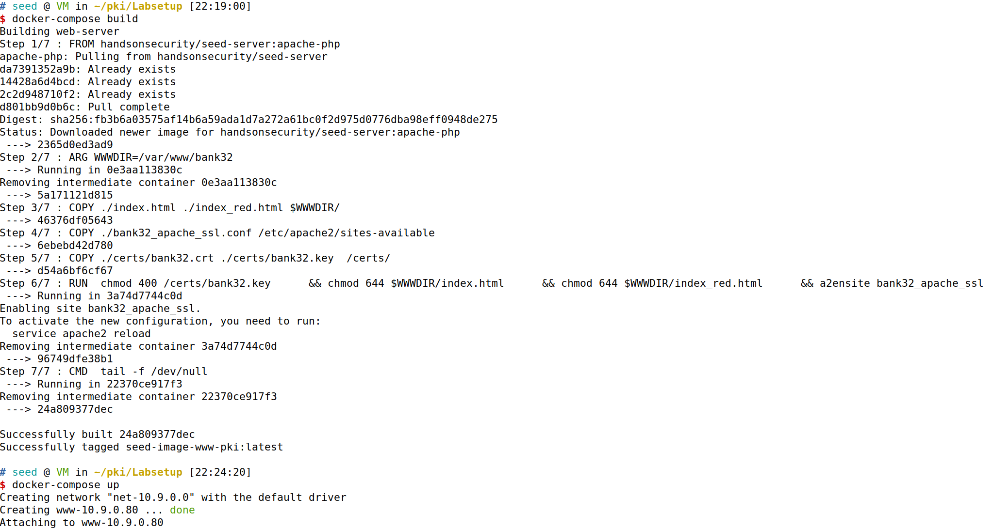

Figure :

所有的容器都将在后台运行。要在容器上运行命令，我们通常需要在该容器上获取一个shell。我们首先需要使用“dockerps”命令来找出容器的ID，然后使用“dockerexec”来在该容器上启动一个shell。我们已经在.bashrc文件中为它们创建了别名。

$ dockps // Alias for: docker ps --format "{{.ID}} {{.Names}}"  
$ docksh <id> // Alias for: docker exec -it <id> /bin/bash  
  
// 下面的示例显示了如何在主机内获取shell  
$ dockps  
b1004832e275 hostA-10.9.0.5  
0af4ea7a3e2e hostB-10.9.0.6  
9652715c8e0a hostC-10.9.0.7  
  
$ docksh 96  
root@9652715c8e0a:/#  
// 注意：如果Docker命令需要一个容器ID，则无需键入整个ID字符串。   
// 只要所有容器在所有容器中都是唯一的，那么键入前几个字符就足够了。

docker ps  
docker exec -it 05 /bin/bash

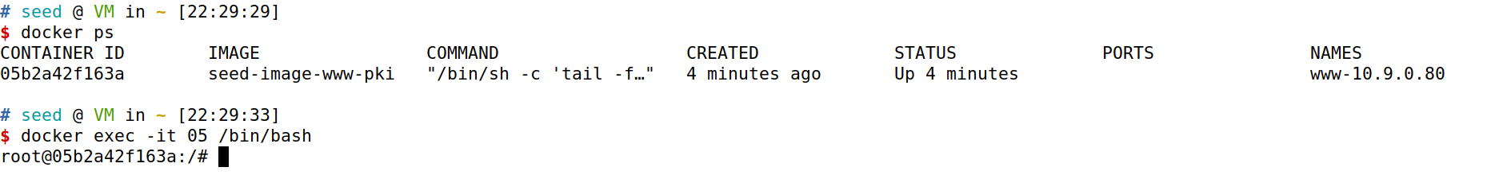

Figure :

**DNS设置**。在本文档中，我们以 <www.bank32.com> 为例说明如何部署具有此域名的 HTTPS Web 服务器。  
学生需要使用其他名称完成实验。除非教师额外指定名称，否则学生应在服务器名称中包括其姓氏和实验年份。  
例如，王小二在 2020 年进行了此实验，则服务器名称应为 <www.wang2020.com>。  
你不需要拥有此域名，你只需要通过在 /etc/hosts中添加以下条目即可将此名称映射到容器的IP地址（第一个条目是必需的，否则，本实验说明中的示例将会失效）：

10.9.0.80 www.bank32.com  
10.9.0.80 www.wang2020.com

sudo vim /etc/hosts

先按下i 键编辑内容，调整好格式后，按下Esc键进入命令模式，输入:wq保存并退出。

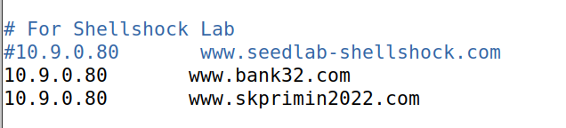

Figure :

## 任务1：成为证书颁发机构(CA)

证书颁发机构（CA）是颁发数字证书的一个受信任的实体。数字证书通过证书指定的主体（Subject）证明公钥的所有权。有许多商业化的CA被视为根CA。在撰写本文时，VeriSign是最大的CA。用户需要付费才能获得这些商业CA颁发的数字证书。

在这个实验中，我们需要创建数字证书，但是我们不会向任何商业CA付费。我们会自己创建一个根CA，然后使用该CA为其他实体（例如服务器）颁发证书。在此任务中，我们将自己设为根CA，并为此CA生成一个证书。与通常由另一个CA签名的其他证书不同，根CA的证书是自签名的。根CA的证书通常预加载到大多数操作系统，Web浏览器和其他依赖PKI的软件中。根CA的证书是无条件信任的。

**配置文件选项**。配置文件openssl.conf。要使用 OpenSSL 来创建证书，首先需要有一个配置文件。配置文件的扩展名通常为 .cnf。在 OpenSSL 的 ca、 req 和 x509 命令中会使用到这个配置文件。openssl.conf 的说明文档可以网络上找到，OpenSSL 默认会使用 /usr/lib/ssl/openssl.cnf 作为配置文件。  
由于我们需要对这个文件做出一些改动，我们把它复制到当前目录，并指定 OpenSSL 使用这个副本。

cp /usr/lib/ssl/openssl.cnf ~/pki

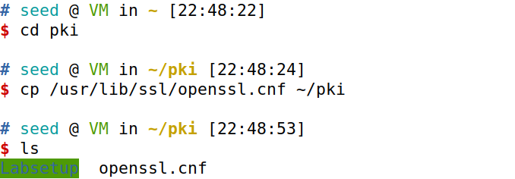

Figure :

配置文件中的[CA_default] 一节展示了我们需要准备的默认设置。我们需要创建几个子目录。请去掉 unique_subject 一行的注释，以允许创建有相同主体的多张证书，因为在这个实验中我们很可能遇到这种情况。

清单1：默认的CA设置

[ CA_default ]  
dir = ./demoCA # Where everything is kept  
certs = $dir/certs # Where the issued certs are kept  
crl_dir = $dir/crl # Where the issued crl are kept  
database = $dir/index.txt # database index file.  
#unique_subject = no # Set to 'no' to allow creation of  
 # several certs with same subject.  
new_certs_dir = $dir/newcerts # default place for new certs.  
serial = $dir/serial # The current serial number

对于index.txt文件，只需创建一个空文件。对于serial文件，在文件中放一个字符串格式的数字（例如1000）。设置了配置文件openssl.cnf后，就可以创建并颁发证书了。

显然，根据其清单内容，我们要新建一个文件夹demoCA ，然后在demoCA下新建certs crl newcerts 三个文件夹和 index.txt serial 两个文件

mkdir demoCA  
ls  
cd demoCA  
mkdir certs crl newcerts   
touch index.txt  
echo 1000 > serial

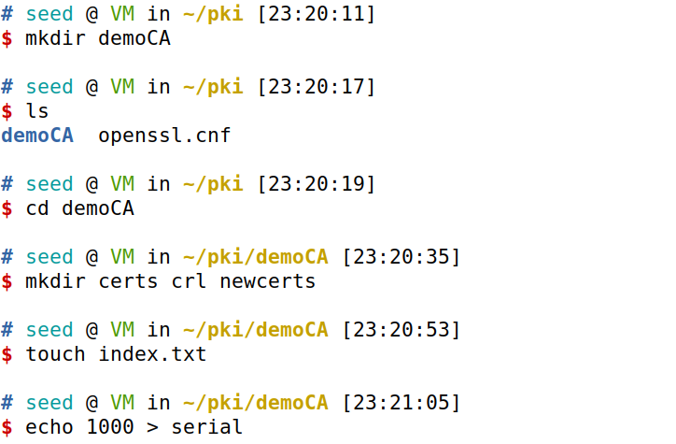

Figure :

此时的文件情况如下所示

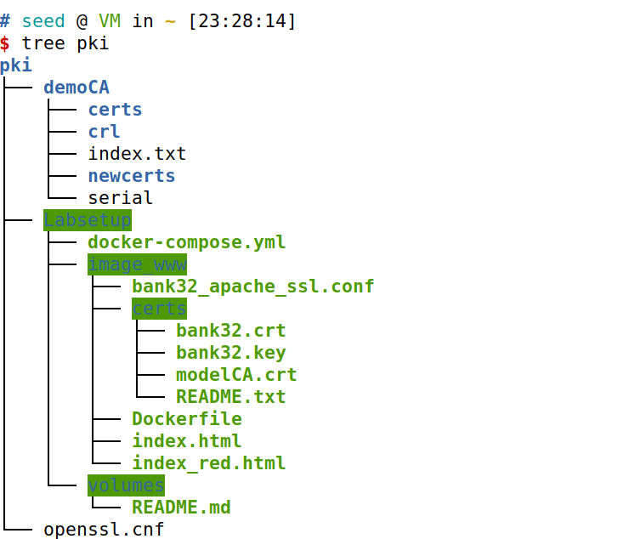

Figure :

随后我们在 pki文件夹下修改文件，去掉 unique_subject 一行的注释

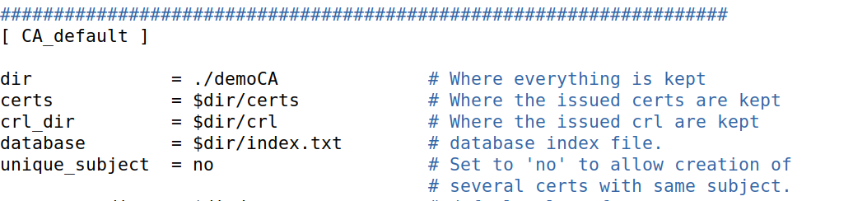

Figure :

**证书颁发机构(CA)**。如前所述，我们需要为我们的CA生成一个自签名证书。这意味着该CA是完全受信任的，并且其证书将用作根证书。你可以运行以下命令为CA生成自签名证书：

openssl req -x509 -newkey rsa:4096 -sha256 -days 3650 \  
 -keyout ca.key -out ca.crt

系统将提示您输入密码。不要丢失此密码，因为每次要使用此CA为其他证书签名时，都必须键入密码短语。您还将被要求填写主题信息，如国家名称、公共名称等。

该命令的输出存储在两个文件中：ca.key和ca.crt。文件ca.key包含CA的私钥，而ca.crt包含公钥证书。

由于要指定修改后的openssl.cnf，因此我们需要再添加一个参数-config ，来指定配置openssl.cnf。我们应在openssl.cnf同一路径下运行此命令。但显然这个要输入的有点多了，我们还是换下一个指令吧。

openssl req -x509 -newkey rsa:4096 -sha256 -days 3650 \  
 -keyout ca.key -out ca.crt \  
 -config openssl.cnf

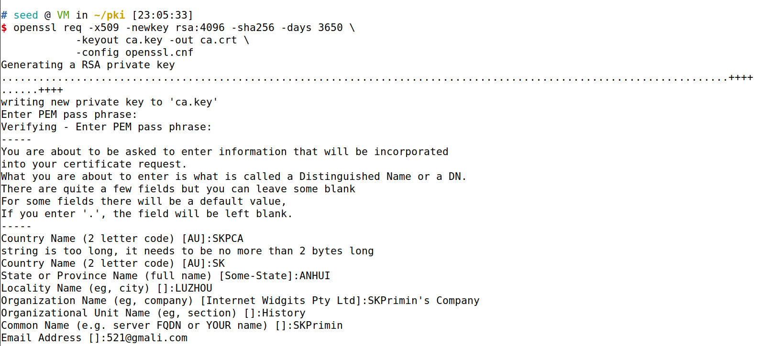

Figure :

你也可以在命令行中指定主体信息和密码，这样就不会提示你输入任何其他信息。  
在以下命令中，我们使用 -subj 设置主体信息；使用 -passout pass:dees 将密码设置为 dees 。

openssl req -x509 -newkey rsa:4096 -sha256 -days 3650 \  
 -keyout ca.key -out ca.crt \  
 -subj "/CN=www.modelCA.com/O=Model CA LTD./C=US" \  
 -passout pass:dees

显然还是这个命令干净利落。

openssl req -x509 -newkey rsa:4096 -sha256 -days 3650 \  
 -keyout ca.key -out ca.crt \  
 -config openssl.cnf \  
 -subj "/CN=www.modelCA.com/O=Model CA LTD./C=US" \  
 -passout pass:dees

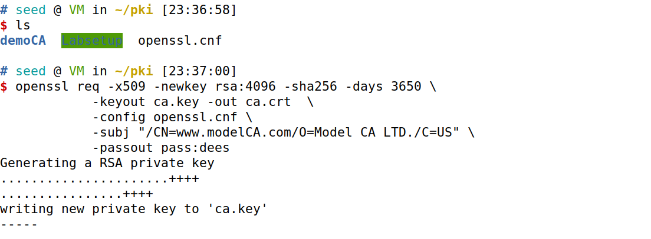

Figure :

我们可以使用以下命令查看 X509 证书和 RSA 密钥的解码内容  
（ -text 表示将内容解码为纯文本； -noout 表示不打印出编码版本）：

openssl x509 -in ca.crt -text -noout  
openssl rsa -in ca.key -text -noout

openssl x509 -in ca.crt -text -noout

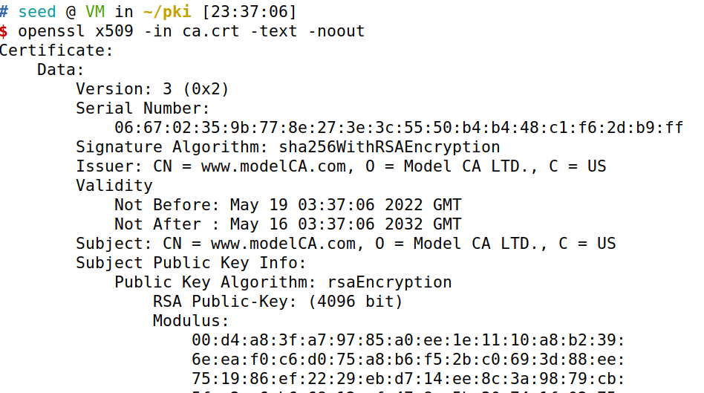

Figure :

请运行以上命令，并从输出中找出以下内容：

* 证书中的哪一部分说明了这是一个 CA 的证书？
* Basic Constraints：一指明是否属于CA;

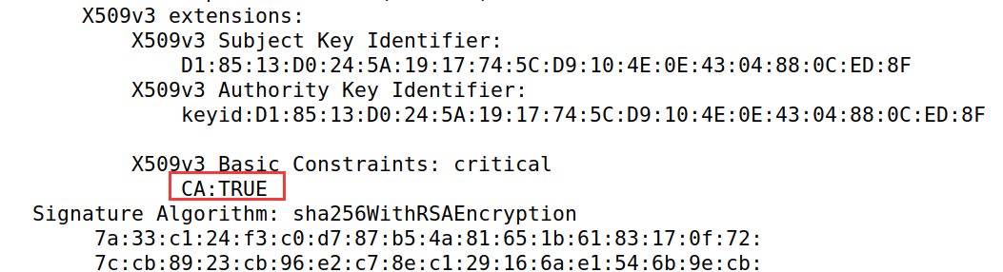

Figure :

* 证书中的哪一部分说明了这是一个自签名证书？
* 颁发者（Issuer）：发证书单位的标识信息，如N=<www.example.com> ST=Beijing, L=Beijing, O=Model ，C C=CN；

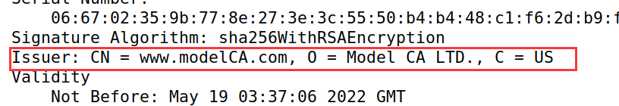

Figure :

颁发者是我们自己指定的

* 颁发者唯一号（Issuer Unique Identifier）：代表颁发者的唯一信息；
* 主体唯一号（Subject Unique Identifier）：代表拥有证书实体的唯一信息

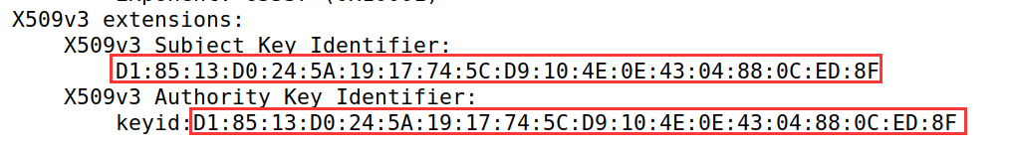

Figure :

颁发者与拥有证书实体是相同的。

* 在 RSA 算法中，我们有公开指数 、私有指数 、模数 ， 以及两个秘密的数 和 使得 。 请从你的证书和密钥文件中找出这些元素的值。

RSA查看，输入密码 dees

openssl rsa -in ca.key -text -noout

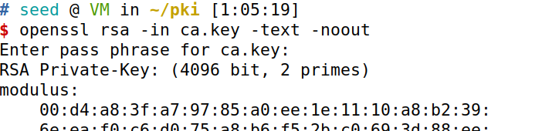

Figure :

文件内容缩略如下

modulus:  
 00:d4:a8:3f:a7:97:85:a0:ee:1e:11:10:a8:b2:39... 长度1026  
publicExponent: 65537 (0x10001)  
privateExponent:  
 1a:c0:1f:61:c1:99:b9:a8:ba:77:83:14:f5:76:6c... 长度1024  
prime1:  
 00:ff:72:26:e9:e0:c2:a7:18:cc:5e:21:fd:09:d8... 长度514  
prime2:  
 00:d5:1e:56:16:23:4c:fa:d1:a5:42:2b:14:81:22... 长度514  
exponent1:  
 14:b8:69:b7:a6:e7:a3:2e:3b:c5:96:f4:33:8c:49... 长度512  
exponent2:  
 23:1d:22:75:f7:4f:01:ac:75:1c:17:d9:03:05:d9... 长度512  
coefficient:  
 00:99:f3:d7:29:88:e6:61:56:db:ca:f5:6e:37:45... 长度514

显然

| RSA名称 | ca.key对应部分 |
| --- | --- |
| 公开指数 | publicExponent |
| 私有指数 | privateExponent |
| 模数 | modulus |
|  | prime1 |
|  | prime2 |

## 任务 2: 为你的 Web 服务器生成证书请求

生成证书签名请求（CSR）的命令与在创建 CA 自签名证书时使用的命令非常相似，唯一的区别是是否带有 -x509选项。

没有这个选项，该命令将生成一个证书签发请求；加上这个选项，该命令将生成一个自签名证书。以下命令为 <www.bank32.com>生成 CSR （您应该使用自己的服务器名称）：

openssl req -newkey rsa:2048 -sha256 \  
 -keyout server.key -out server.csr \  
 -subj "/CN=www.bank32.com/O=Bank32 Inc./C=US" \  
 -passout pass:dees

该命令将生成一对公私钥对，然后使用公钥创建证书签名请求。我们可以使用以下命令查看 CSR 和私钥文件的解码内容：

openssl req -in server.csr -text -noout  
openssl rsa -in server.key -text -noout

**添加备用名称（Alternative Name）**：许多网站都有不同的 URL 。例如， <www.example.com> ， example.com ， example.net和 example.org 都指向同一 Web 服务器。  
由于浏览器实施了主机名匹配策略，因此证书中的公用名（Common Name）必须与服务器的主机名匹配，否则浏览器将拒绝与服务器通信。

为了使证书具有多个名称， X.509 规范定义了一个可以附加到证书的扩展，名为主体备用名称（SAN）。使用 SAN 扩展名，可以在证书的 subjectAltName 字段中指定多个主机名。

要使用此类字段生成证书签名请求，我们可以将所有必要的信息放在配置文件中或命令行中。我们在本任务中使用命令行的方法（在 TLS 实验中会使用配置文件的方法）。我们可以在 openssl req 命令中添加以下选项。  
应当注意， subjectAltName 扩展字段还必须包括通用名称字段中的主机名。否则，通用名称将不会被接受为有效名称。

-addext "subjectAltName = DNS:www.bank32.com, \  
 DNS:www.bank32A.com, \  
 DNS:www.bank32B.com"

请在你的证书签名请求中添加两个备用名称。在后面的任务中将会用到它们。

openssl req -newkey rsa:2048 -sha256 \  
 -keyout server.key -out server.csr \  
 -config openssl.cnf \  
 -subj "/CN=www.skprimin2022.com/O=Bank32 Inc./C=US" \  
 -passout pass:dees -addext "subjectAltName = DNS:www.skprimin2022.com, \  
 DNS:www.skprimin2022A.com, \  
 DNS:www.skprimin2022B.com"

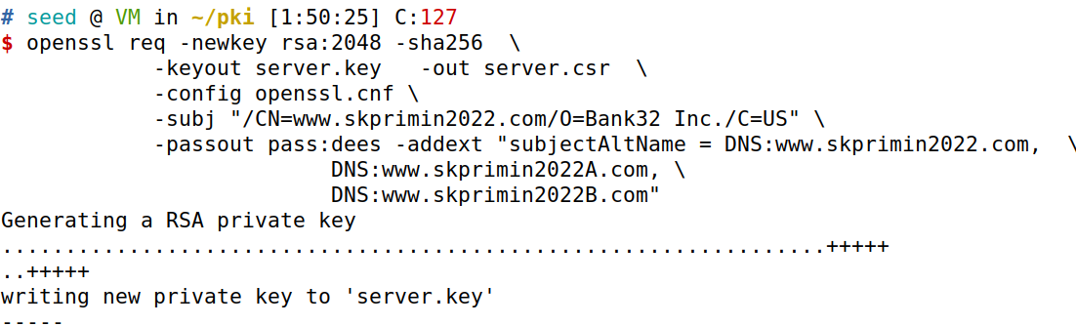

Figure :

openssl req -in server.csr -text -noout  
openssl rsa -in server.key -text -noout

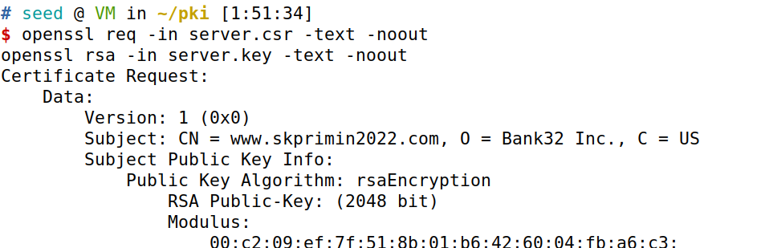

Figure :

## 任务 3: 为你的服务器生成证书

CSR文件需要具有CA的签名才能形成证书。在现实世界中，通常将CSR文件发送到受信任的CA进行签名。在本实验中，我们将使用我们自己的受信任CA生成证书。以下命令使用CA的 ca.crt 和 ca.key ，将证书签名请求（ server.csr ）转换为X509证书（ server.crt）：

openssl ca -config myCA_openssl.cnf -policy policy_anything \  
 -md sha256 -days 3650 \  
 -in server.csr -out server.crt -batch \  
 -cert ca.crt -keyfile ca.key

在上面的命令中，myCA_openssl.cnf是我们从 /usr/lib/ssl/openssl.cnf  
复制的配置文件（我们在任务 1 中对此文件进行了更改）。我们使用配置文件中定义的 policy_anything 策略，这不是默认策略。默认策略有更多限制，要求请求中的某些主体信息必须与 CA 证书中的主体信息匹配。命令中使用的策略不强制执行任何匹配规则。

**复制扩展域**：出于安全原因，openssl.cnf 中的默认设置不允许 openssl ca 命令将扩展字段从请求复制到最终证书。为此，我们可以在配置文件的副本中，取消以下行的注释：

# 扩展复制选项：谨慎使用。  
copy_extensions = copy

openssl.cnf我们早已复制过来，我们再次修改文件

sudo vim openssl.cnf

位于 68行

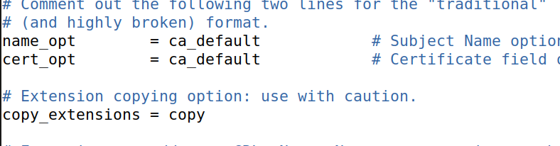

Figure :

openssl ca -config openssl.cnf -policy policy_anything \  
 -md sha256 -days 3650 \  
 -in server.csr -out server.crt -batch \  
 -cert ca.crt -keyfile ca.key

| 参数 | 含义 |
| --- | --- |
| ca | 证书授权模块 |
| -in filename | 指定输入文件名 |
| -out filename | 结果存储在指定的输出文件中。 |
| -cert | 证书授权证书文件。 |
| -keyfile filename | 签署请求的私钥。 |
| server.csr | server.csr是要读取用于处理结果的输入文件名。 |
| server.crt | server.crt是输出的文件 |
| ca.crt | Ca.crt是签名证书。 |
| ca.key | Ca.key 是证书的私钥。 |

签署整证书，密码设为 dees

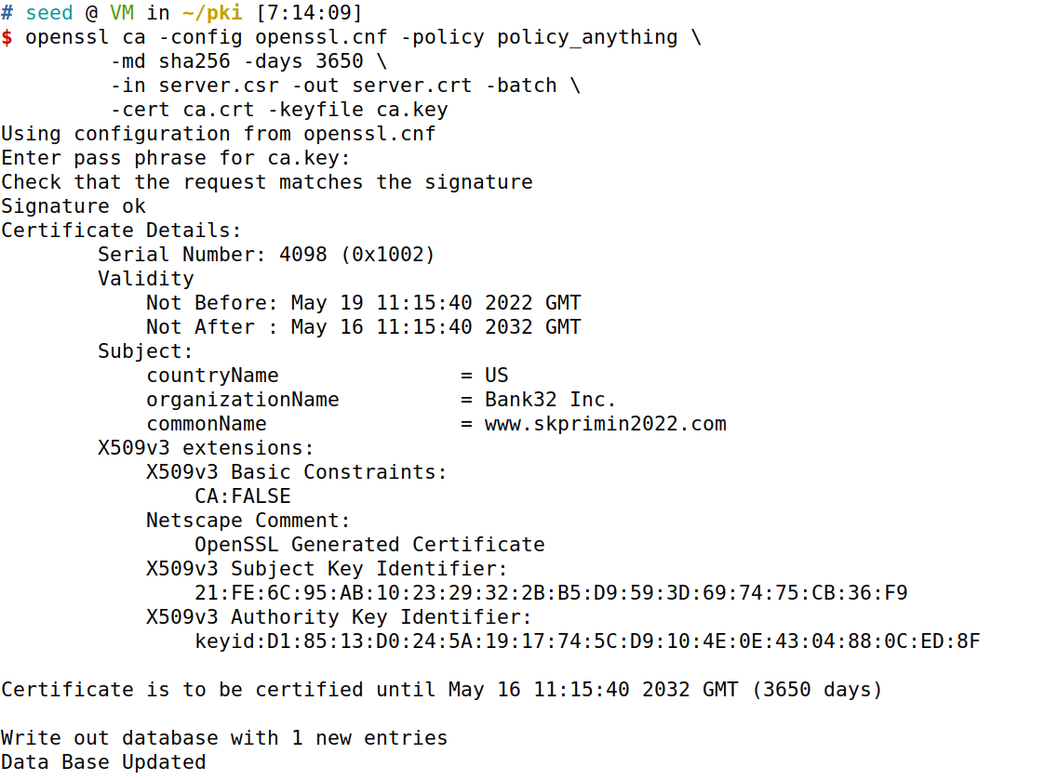

Figure :

签署证书后，请使用以下命令输出证书的解码内容，并检查是否包含备用名称。

openssl x509 -in server.crt -text -noout

我们再其中并没有看到备用名称

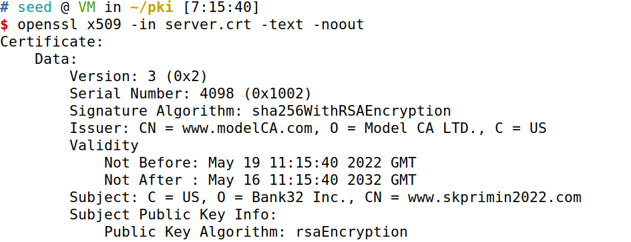

Figure :

## 任务 4： 在基于Apache的HTTPS网站中部署证书

在此任务中，我们将看到网站如何使用公钥证书来保护 Web 浏览。我们将建立一个基于 Apache 的 HTTPS 网站。我们的容器中已经安装了 Apache 服务器，它支持 HTTPS 协议。要搭建 HTTPS 网站，我们只需要配置 Apache 服务器，让它知道从哪里获取私钥和证书。在我们的容器中，我们已经为bank32.com设置了一个HTTPS站点。学生们可以遵循这个例子来建立他们自己的HTTPS站点。

一个Apache服务器可以同时托管多个网站。它需要知道网站文件的存储目录。这是通过位于 /etc/apache2/sites-available 目录中的 VirtualHost 文件完成的。在我们的容器中，我们有一个名为 bank32_apache_ssl.conf 的文件，其中包含以下条目：

<VirtualHost *:443>  
DocumentRoot /var/www/bank32  
ServerName www.bank32.com  
ServerAlias www.bank32A.com  
ServerAlias www.bank32B.com  
DirectoryIndex index.html  
SSLEngine On  
SSLCertificateFile /certs/bank32.crt (*@\ding{192}@*)  
SSLCertificateKeyFile /certs/bank32.key (*@\ding{193}@*)  
</VirtualHost>

上面的示例设置了 HTTPS 站点 <https://www.bank32.com>（端口 443 是默认的 HTTPS 端口）。  
ServerName 条目指定网站的名称，而 DocumentRoot 条目指定网站文件的存储位置。使用 ServerAlias 条目，我们允许网站使用不同的名称。你也应该提供两个别名条目。

我们还需要告诉 Apache 服务器证书（192）和私钥（193）的存储位置。在 Dockerfile 中，我们已经包含了用于将证书和密钥复制到容器的 /certs文件夹的命令。

我们在此处修改文件内容

<VirtualHost *:443>   
 DocumentRoot /var/www/bank32  
 ServerName www.skprimin2022.com  
 ServerAlias www.skprimin2022A.com  
 ServerAlias www.skprimin2022B.com  
 DirectoryIndex index.html  
 SSLEngine On   
 SSLCertificateFile /certs/server.crt  
 SSLCertificateKeyFile /certs/server.key  
</VirtualHost>

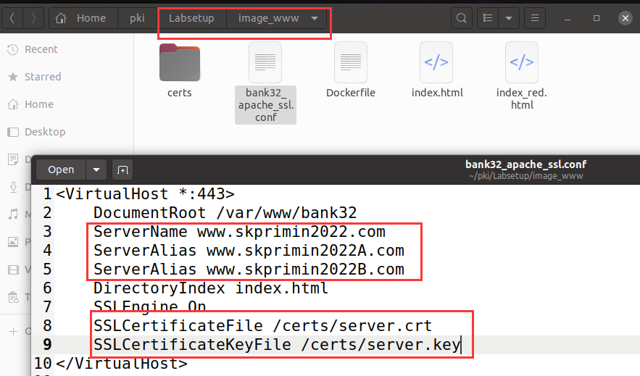

Figure :

并将上面生成的server.crt server.key放入到image_www/certs下

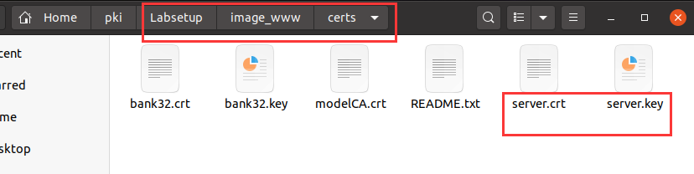

Figure :

此外，还需要修改Dockerfile文件内容，COPY server的文件等

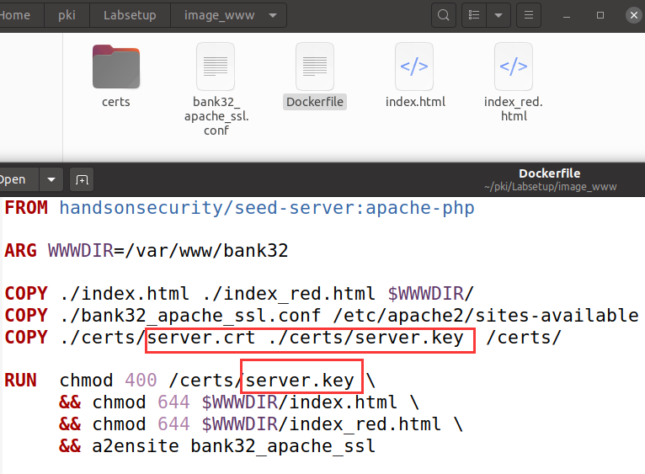

Figure :

随后重新构建docker

docker-compose down  
  
docker-compose build  
docker-compose up

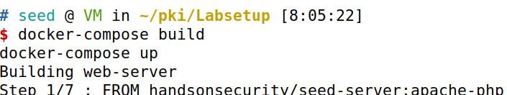

Figure :

随后进入docker，我们查看配置文件发现已经是我们修改之后的。

docker ps  
  
docker exec -it cc /bin/bash  
  
cat /etc/apache2/sites-available/bank32_apache_ssl.conf  
cat

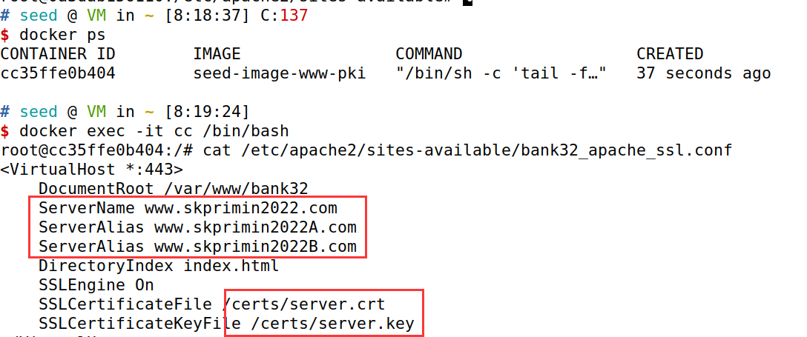

Figure :

为了使该网站正常工作，我们需要启用 Apache 的 ssl 模块，然后启用该网站。可以使用以下命令完成操作，这些命令在构建容器时已经执行。

# a2enmod ssl // 启用SSL模块  
# a2ensite bank32_apache_ssl // 启用此文件中描述的网站

**启动 Apache 服务器**：在容器中 Apache 服务器不会自动启动。我们需要在容器里运行以下命令来启动服务器（我们还列出了一些相关命令）：

// Start the server  
# service apache2 start  
  
// Stop the server  
# service apache stop  
  
// Restart a server  
# service apache restart

Apache 启动时，需要为每个 HTTPS 站点加载私钥。我们的私钥已加密，因此 Apache 会要求我们输入密码进行解密。在容器内，用于 bank32 的密码为 dees 。如果一切设置正确，我们就可以浏览该网站，并且浏览器和服务器之间的所有流量都将被加密。

a2enmod ssl  
a2ensite bank32_apache_ssl  
service apache2 start

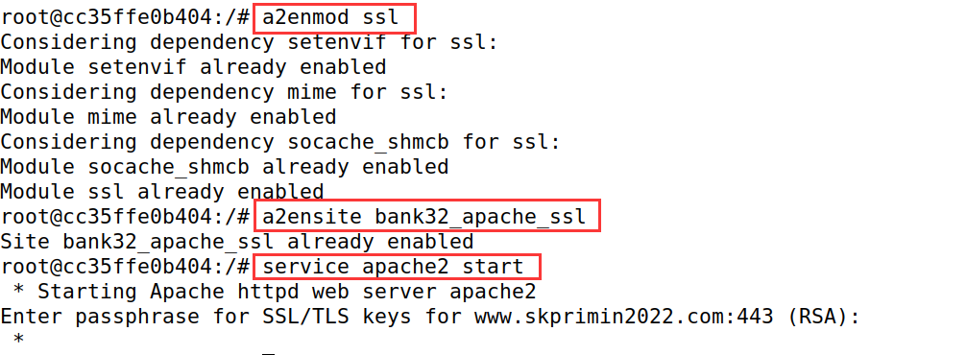

Figure :

请使用以上示例作为指导，为您的网站设置 HTTPS 服务器。请描述你的操作步骤、添加到 Apache 的配置文件中的内容以及最终结果的屏幕截图，以展示你可以成功浏览 HTTPS 站点。

**虚拟机和容器之间的共享文件夹。**在此任务中，我们需要将文件从VM复制到容器中。为了避免重复重新创建容器，我们在VM和容器之间创建了一个共享文件夹。当您使用Labsetup文件夹中的“合成”文件来创建容器时，该卷子文件夹将被挂载到该容器中。您放在此文件夹中的任何东西都可以从正在运行的容器内部访问。

**浏览网站**：现在，用浏览器访问你的 Web 服务（注意：你应该在 URL 的开头加上 https，而不要使用 http）。请描述你观察到的现象并做出解释。您很可能无法成功，这是因为……（此处省略了原因，学生应在实验报告中做出解释）。请解决此问题，并证明你可以成功访问 HTTPS 网站。

https://www.skprimin2022.com/

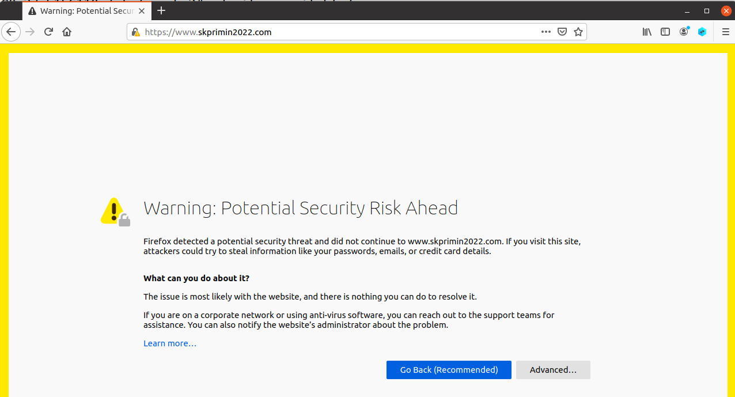

Figure :

这是由于我们并没有信任此网站，我们选择相信此网站。

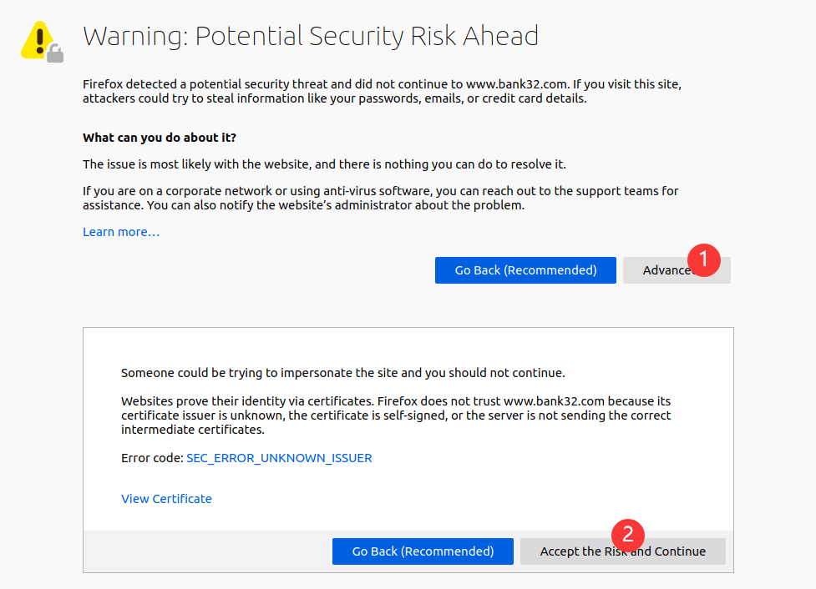

Figure :

随后便能成功访问

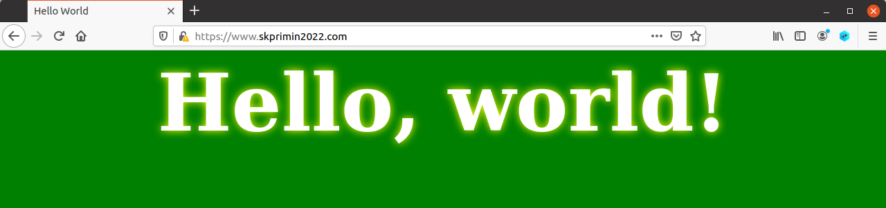

Figure :

正如我们在这个任务的实验中所看到的，我们使用了一个预先构建的html文件(index.html)作为名为skprimin2022.com的网站的主页，并在一个apache服务器上部署了该网站的证书，使其成为一个安全的网页。我们还观察到，对default-ssl.conf文件的任何更改都会在https网页中部署变化，但是，在000-default.conf文件中的任何更改都会在网站的http网页中部署变化。这意味着为了将证书部署到服务器，我们需要对default-ssl.conf文件进行更改，然后使浏览器和服务器之间的连接安全。

下面，我们说明如何将证书加载到 Firefox 。学生需要自己弄清楚为什么以及应该加载什么证书。要将证书手动添加到 Firefox 浏览器，请在地址栏中键入以下URL，然后单击页面上的 View Certificates 按钮（滚动到底部）。

about:preferences#privacy

在 Authorities 标签中，你将看到已被 Firefox 接受的证书列表。

about:preferences#privacy  
Authorities

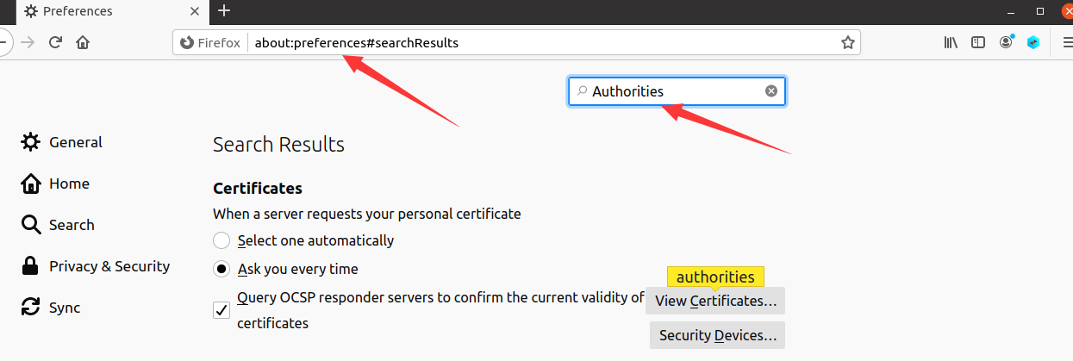

Figure :

在这里，我们可以导入我们自己的证书。选择证书文件后，请选择 "Trust this CA to identify websites'' 选项。你会看到我们的证书现在在 Firefox 接受的证书列表中。

导入task1创建的ca.crt证书

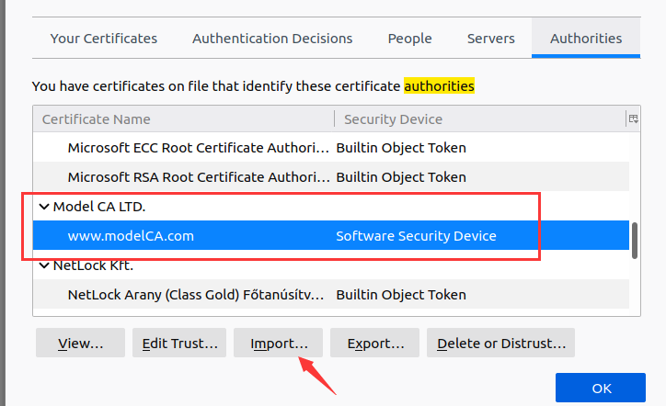

Figure :

我们双击查看具体信息，确为我们所颁发的。

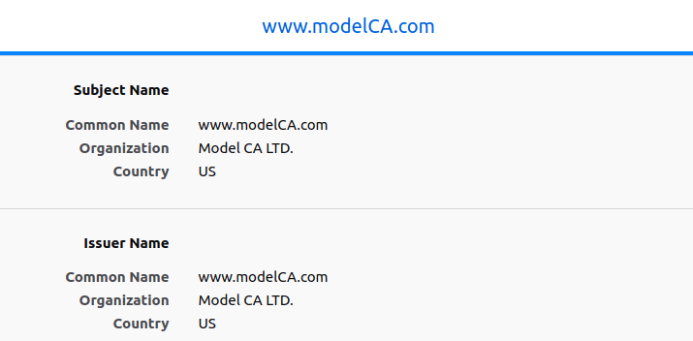

Figure :

## 任务 5: 发起中间人攻击

在此任务中，我们将展示 PKI 如何抵御中间人（MITM）攻击。下图描述了MITM攻击的工作方式。

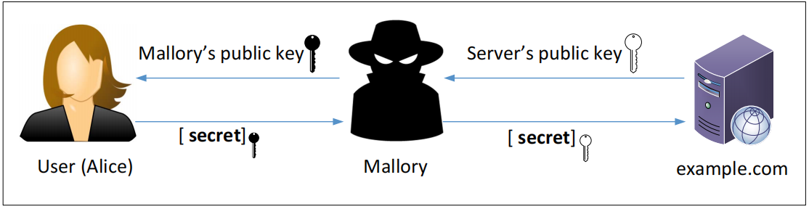

Figure :

中间人(MITM)攻击

假设 Alice 想通过HTTPS协议访问 example.com。她需要从 example.com 服务器获取公钥；Alice 将生成一个秘密，并使用服务器的公钥对该秘密进行加密，然后将其发送到服务器。

如果攻击者可以拦截 Alice 与服务器之间的通信，那么攻击者可以用其自己的公钥替换服务器的公钥。这样 Alice 的秘密实际上是使用攻击者的公钥加密的，因此攻击者将能够读取该秘密。

攻击者可以使用服务器的公钥将秘密转发给服务器。因为该秘密将用于加密 Alice 和服务器之间的通信，因此攻击者可以解密加密的通信。

该任务的目的是帮助学生了解 PKI 如何抵御此类MITM攻击。在任务中，我们将模拟一次MITM攻击，并了解PKI如何精确地防御。我们将首先选择一个目标网站。  
在本文档中，我们使用 <www.example.com> 作为目标网站。但在实际任务中，为了使其更有意义，学生可以选择一个受欢迎的网站，例如银行网站或者社交网站。

这里我们选择使用 <www.bilibili.com>作为目标网站。

### 第 1 步: 启动一个恶意网站

在任务4中，我们已经为 pkiserver 建立了HTTPS网站。我们将使用同一台 Apache 服务器来模拟 <www.example.com> （或学生选择的站点<www.bilibili.com>）。  
为此，我们将按照任务4中的说明向Apache的SSL配置文件中添加 VirtualHost 条目，ServerName 应该为 <www.bilibili.com> ，但其余配置可以与任务4中使用的相同。

443是默认的 HTTPS 端口，而80是默认的 HTTP 端口，这一次我们修改完全。

<VirtualHost *:443>   
 DocumentRoot /var/www/bank32  
 ServerName www.bilibili.com  
  
 DirectoryIndex index.html  
 SSLEngine On   
 SSLCertificateFile /certs/server.crt  
 SSLCertificateKeyFile /certs/server.key  
</VirtualHost>  
  
<VirtualHost *:80>   
 DocumentRoot /var/www/bank32  
 ServerName www.skprimin2022.com  
 DirectoryIndex index_red.html  
</VirtualHost>

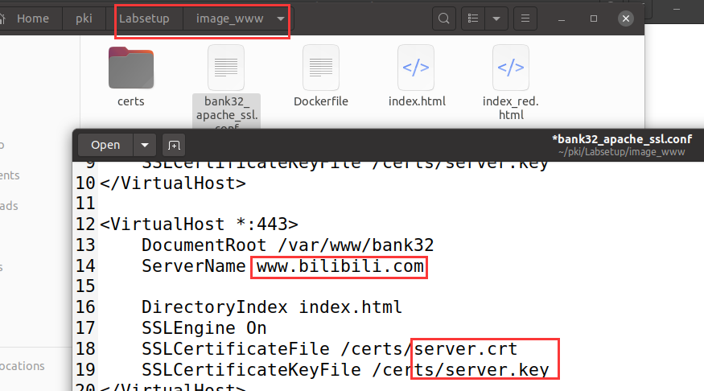

Figure :

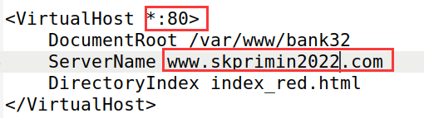

Figure :

显然在真实世界中你不可能获得一个 <www.bilibili.com> 的合法证书，所以我们将会使用与我们自己的服务器相同的证书。

我们的目标如下：当用户尝试访问 <www.bilibili.com> 时，我们将使该用户进入我们的服务器，该服务器托管一个伪造的 <www.bilibili.com>。

如果这是一个社交网络网站，则假网站可以显示类似于目标网站中的登录页面。  
如果用户无法分辨出区别，则可以在伪造的网页中键入其帐户凭据，从而使攻击者获得凭据。

### 第 2 步: 成为中间人

有几种方法可以使用户的 HTTPS 请求进入我们的 Web 服务器。

一种方法是路由攻击，使用户的 HTTPS 请求被路由到我们的 Web 服务器。

另一种方法是 DNS 攻击，当受害者的计算机尝试找出目标 Web 服务器的 IP 地址时，它将获取到我们 Web 服务器的 IP 地址。

在此任务中，我们模拟 DNS 攻击。我们无需发动真正的的 DNS 缓存中毒攻击，只需要修改受害者机器的 /etc/hosts 文件，通过把 <www.example.com> 映射到我们的恶意 Web 服务器上来模拟 DNS 缓存存储攻击的结果。

10.9.0.80 www.example.com

10.9.0.80 www.bilibili.com

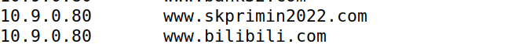

Figure :

### 第 3 步: 浏览目标网站

完成所有设置后，现在访问目标真实网站，并查看您的浏览器会说些什么。请解释你观察到的现象。

docker ps  
  
docker exec -it 4e /bin/bash  
  
a2enmod ssl  
a2ensite bank32_apache_ssl  
service apache2 start

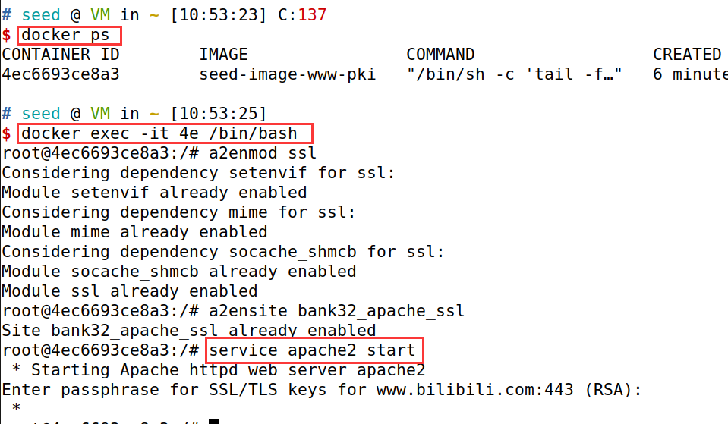

Figure :

htttp形式浏览目标网站，直接被标记为不安全

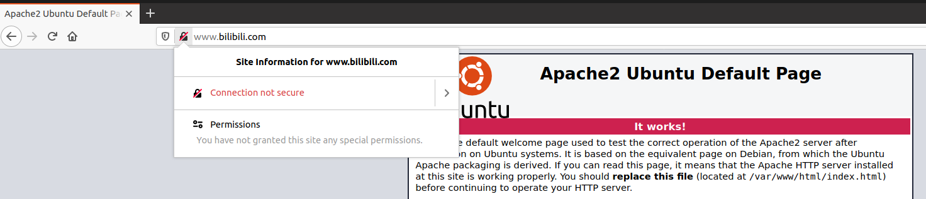

Figure :

https形式浏览目标网站，发现被警告

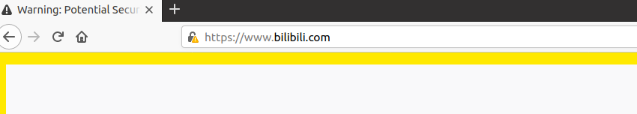

Figure :

如果使用默认的bank32，我们会发现效果更明显

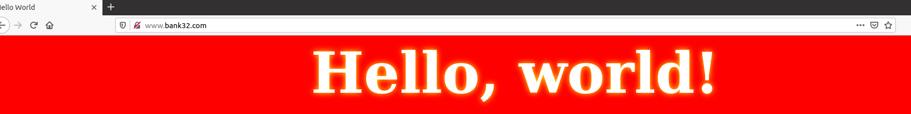

Figure :

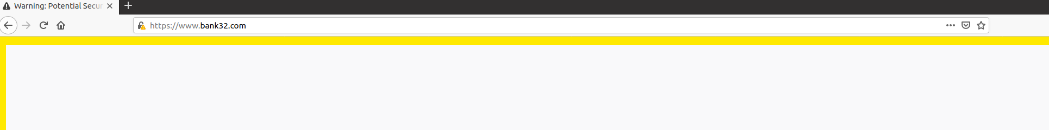

Figure :

通过这个任务，我们观察到我们成功地让用户访问bilibili.com恶意网页，但是，浏览器仍然显示连接不安全的警告。

如果用户访问<http://www.bilibili.com>网页，他/她将登陆恶意页面，但会观察到连接不安全(因为使用了http协议)。

如果用户访问<https://instagram.com>网页，则浏览器将显示一个提示，表示与本网站的连接不安全。

因此，我们无法在次实现中间人攻击。

## 任务 6: 使用一个被攻陷的 CA 发起中间人攻击

在本任务中，假设我们在任务 1 中创建的根 CA 被攻击者攻破，并且其私钥被盗。因此，攻击者可以使用此 CA 的私钥生成任意证书。在此任务中，我们将看到这种破坏的结果。

请设计一个实验，以表明攻击者可以在任何HTTPS网站上成功发起MITM攻击。你可以使用在任务5中创建的相同设置，但是这次，你需要证明MITM攻击是成功的。即当受害人试图访问网站时，浏览器不会有起任何怀疑，而是落入MITM攻击者的虚假网站。